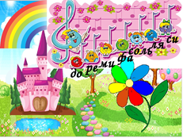
Всероссийский конкурс по музыке
«Музыкальная семейка»

Ответы (для учащихся 1-2 класс)

(максимальное количество баллов – 100 баллов)
- Ре, контрабас, до, си, до, ре, соль, диез, бемоль, до, контрабас, до, скрипкой, ми, ре, дуэт, баян, трио, ля, си, кларнет, квартет, до, квартете, ми, до, ре, фа, соль, ля.
- «До-ре-ми»
- Ноты, ля, ре
- Дорога, ладошка, мишутка, ремень.
- пению, терпение, старательны, послушны и внимательны, до, си, ля, соль, фа, ми, ре, до, тетрадки мы, каждый помнить мог, старательны, послушны и внимательны
- ребус
- Рыбников, Остер , обезьянки, мама, Шаинский, Шапокляк, Гладков. До, ре, ми, фа, ля

